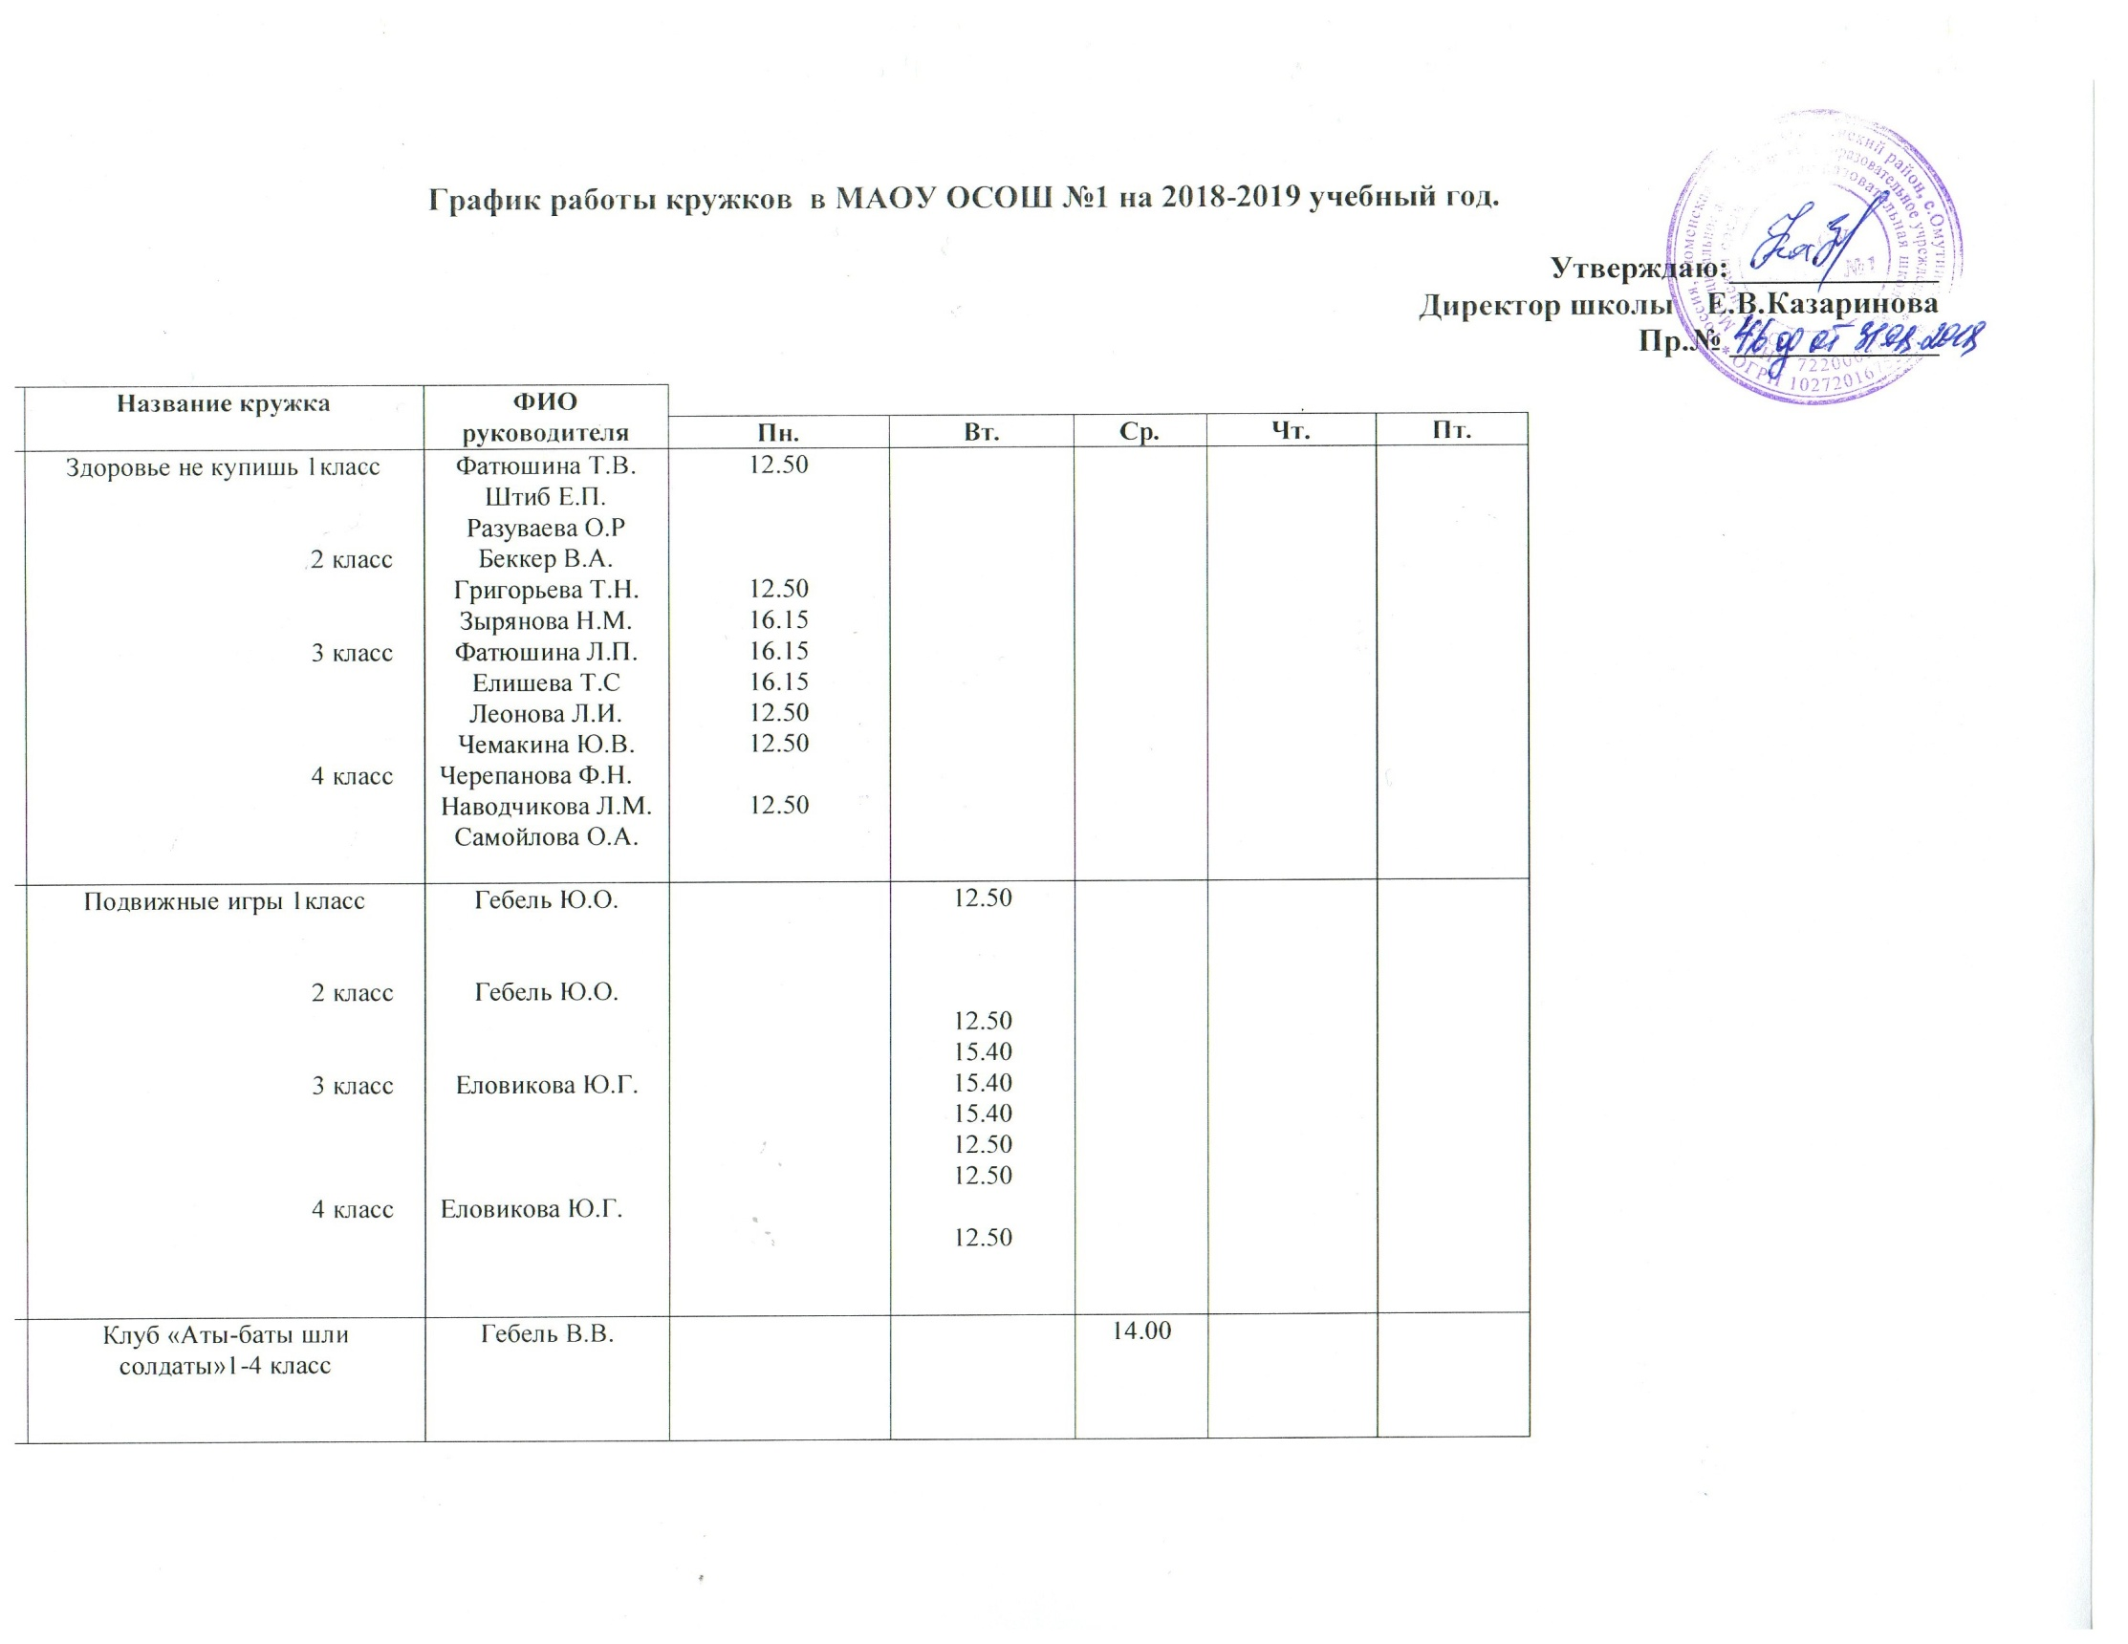

|  |  |  |  |  |  |  |  |
| --- | --- | --- | --- | --- | --- | --- | --- |
|  | Я помню, я горжусь 1класс    2 класс  3 класс    4 класс | Фатюшина Т.В.  Штиб Е.П.  Разуваева О.Р  Беккер В.А.  Григорьева Т.Н.  Зырянова Н.М.  Фатюшина Л.П.  Елишева Т.С  Леонова Л.И.  Чемакина Ю.В.  Черепанова Ф.Н.  Наводчикова Л.М.  Самойлова О.А. |  |  |  |  | 12.50  12.50  16.15  16.15  16.15  12.50  12.50  12.50 |
|  | Эрудит 1класс    2 класс  3 класс    4 класс | Фатюшина Т.В.  Штиб Е.П.  Разуваева О.Р  Беккер В.А.  Григорьева Т.Н.  Зырянова Н.М.  Фатюшина Л.П.  Елишева Т.С  Леонова Л.И.  Чемакина Ю.В.  Черепанова Ф.Н.  Наводчикова Л.М.  Самойлова О.А. |  | 13.30  13.30  16.15  16.15  16.15  13.30 |  |  |  |
|  | Легомир 1- 4 класс | Белкин Д.В.  Титова А.В. |  |  | 16.15  13.20 |  |  |
|  | Изостудия 1класс    2 класс  3 класс    4 класс | Мельников Н.Г. | 13.30 |  | 13.30 | 13.30  16.15 | 13.30 |
|  | Музыкальная студия 1класс    2 класс  3 класс    4 класс | Петина Т.А. | 15.40  13.30 |  | 13.30  14.05 |  |  |

**5-9 классы**

|  |  |  |
| --- | --- | --- |
| **№** | **Название кружка** | **ФИО руководителя** |
| **Пн.** | **Вт.** | **Ср.** | **Чт.** | **Пт.** |
| 1 | Мир спортивных игр 5-7 класс      8 -9класс | Гебель Ю.О.  Ячменева А.В. | 15.00 | 15.00 |  |  |  |
| 2 | Краеведческий туризм 5-9 класс | Мельников Н.Г. |  |  | 15.00 |  |  |
| 3 | Час общения «Я среди людей»  5-7  8-9 | Фатеева А.А. |  |  |  | 14.30 | 15.00 |
| 4 | Волонтерское движение (5-9) | Нохрина Т.А. | 14.20 |  |  |  |  |
| 5 | Шахматный клуб (5-9) | Степанов А.М |  | 14.20 |  |  |  |
| 6 | «Робототехника»(5-9) | Андреева с.В, Разуваев |  |  | 14.20 |  |  |
| 7 | Школьное лесничество (5-9) | Мельникова О.А. |  |  |  | 14.20 |  |
| 8 | Изостудия(5-9) | Мельников Н.Г. |  | 14.20 |  |  |  |
| 9 | Музыкальная студия(5-9) | Петина Т.А. |  |  |  |  | 14.20 |
|  | Российское движение школьников | Чемакина Ю.В. | 14.20 |  |  |  |  |